Інструкція з використання програмного продукту

Авторизація

При переході на сайт, користувачеві необхідно пройти авторизацію. Для цього на головній сторінці, потрібно вибрати пункт «Вход» (рисунок 5.1)

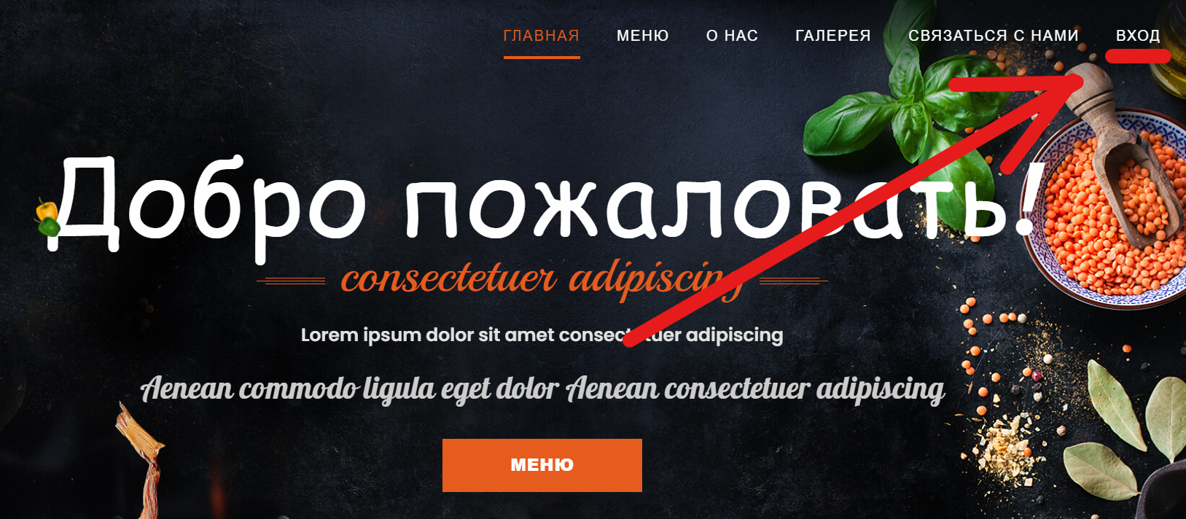

Рис. 5.1 – головна сторінка сайту ПП

Після цього з’явиться сторінка з формою авторизації (рисунок 5.2). Клієнт має ввести власні дані, що він отримав від директора. Якщо вхід виконує директор та це перший його вхід, він може запитати дані для входу від постачальника ПП, або перейти за секретним посиланням та ввести дані згенерованого початкового користувача з функціоналом директора.

Після коректної авторизації, ПП автоматично перенаправить користувача на початкову сторінку згідно з його правами.

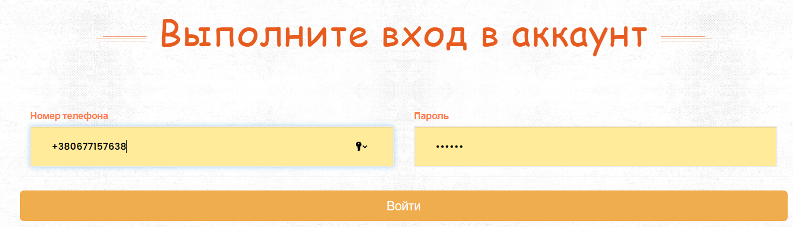

Рис. 5.2 –сторінка авторизації

Перегляд та створення замовлень

Після авторизації для офіціанта та директора стане доступною можливість переглянути поточні замовлення, зробити нове чи змінити існуюче замовлення. Після переходу за вкладкою «Заказы», клієнтові відобразиться список усіх поточних замовлень, відсортований за номером столика, датою та статусом (рис. 5.3). Для створення нового замовлення, потрібно натиснути пункт «Добавить заказ», та заповнити необхідні поля, що з’являться на екрані (рисунок 5.4).

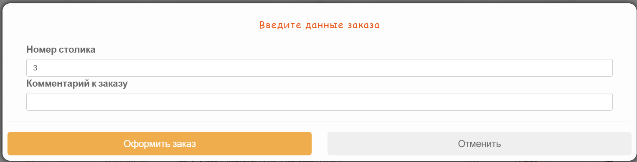

Рис. 5.4 – спливаюче вікно створення замовлення

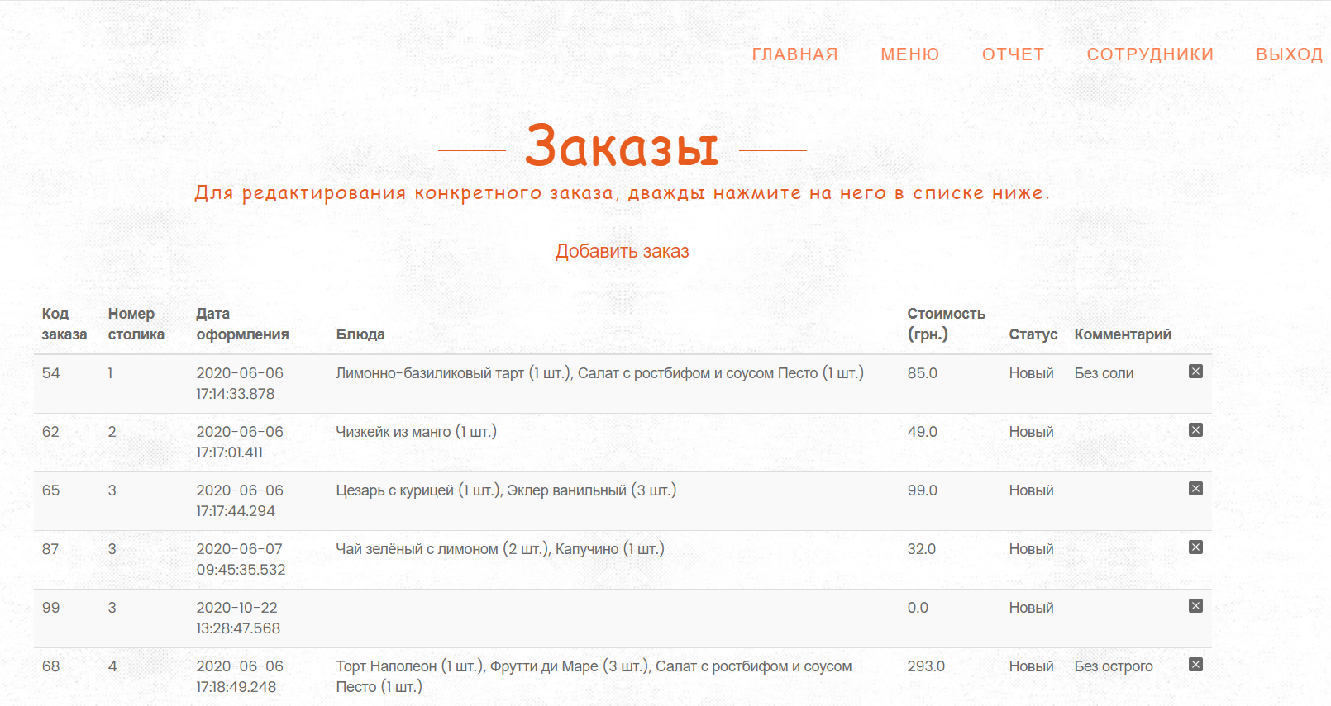

Рис. 5.3 –сторінка замовлень

Зміна замовлення

Для зміни замовлення необхідно просто двічі натиснути на потрібному замовленні, та воно відкриється для редагування (рисунок 5.5).

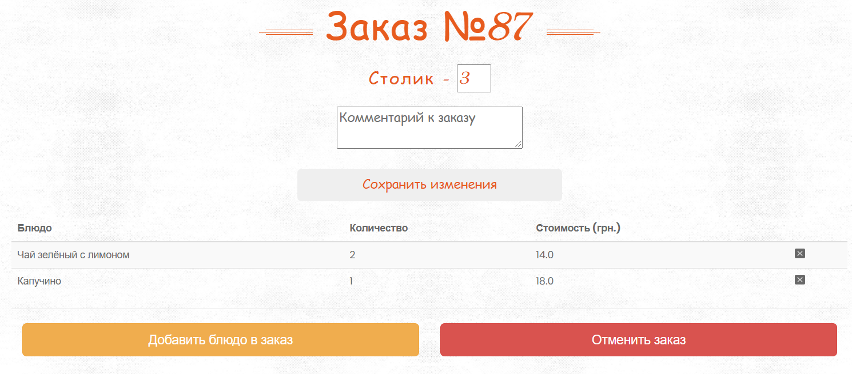Для видалення замовлення можна натиснути хрестик справа у списку замовлень навпроти потрібного замовлення (рисунок 5.3), або перейти до редагування замовлення та натиснути кнопку «Отменить заказ» там (рисунок 5.5). та вказати його кількість.

Рис. 5.5 – сторінка редагування замовлення

Змінити кількість замовленої страви можна двічі натиснувши на неї (відкриється сторінка редагування – рисунок 5.6). Видалити страву можна аналогічно замовленню – через меню редагування, або натиснувши хрестик навпроти потрібної страви.

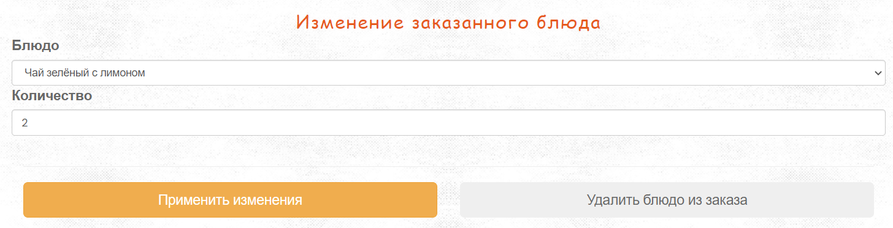

Рис. 5.6 – сторінка редагування замовленої страви

Для повара на сторінці редагування замовлення будуть доступні кнопки зміни статусу замовлення

Взаємодія з меню

Будь-який відвідувач сайту може переглянути меню кафе. Для директора також доступні додаткові опції, а саме додавання, редагування та видалення страв з меню; та перегляд звітності щодо продажів. Операції роботи з меню повністю аналогічні операціям роботи з замовленнями (пункти 5.2.2-5.2.3).

Для перегляду звітності (рис. 5.7), директорові необхідно перейти на вкладку «Отчет».

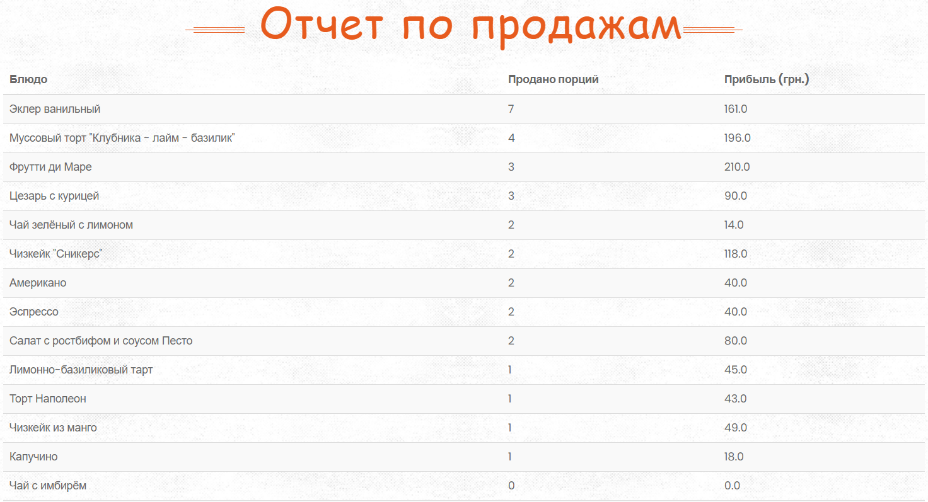

Рис. 5.7 – сторінка звіту